Августовский педсовет
(«Внеурочная работа, ВПР, «ШРР»)

Слайд: Добрый день, уважаемые коллеги! Я расскажу о результатах работы нашей школы за прошлый учебный год с точки зрения освоения нового ФГОС.

Слайд: Новый федеральный государственный образовательный стандарт нормирует все важнейшие стороны работы школы, определяет уклад школьной жизни. Все мы знаем, сегодня государство определило единственный путь развития - модернизация и инновации. Мы шагаем в ногу с нынешними переменами в образовании.

Слайд: В 2016-2017 учебном году по новому стандарту работали 1 - 6 классы. В новом учебном году в нашей школе над реализацией ФГОС второго поколения будут работать 1-7 классы.

Слайд: Образовательные стандарты, также как и другие важные документы призваны обеспечить достижение современного качества образования. Необходимо отметить, что в стандарте речь также идет об освоении образовательными учреждениями новых направлений деятельности.
Слайд: Такой деятельностью является «Внеурочная деятельность».

Внеурочная деятельность является составной частью программы ФГОС, которая представляет хорошую возможность для организации межличностных отношений в классе, между обучающимися и классным руководителем с целью создания ученического коллектива.
Слайд: Внеурочная деятельность имеет свои собственные цели и задачи, но одновременно направлена и на достижение планируемых результатов освоения основной образовательной программы.
Наша школа, исходя из имеющихся условий, стремится создать такую инфраструктуру полезной занятости учащихся, которая способствовала бы обеспечению удовлетворения личных потребностей детей.

Слайд 2: Учебный план для начальной и средней школы включает для каждого класса 10 часов внеурочной деятельности. Это позволяет осуществлять программу воспитания через несколько направлений:
- спортивно – оздоровительное
- духовно – нравственное
- общеинтеллектуальное
- общекультурное
- социальное
Слайд: Мы предлагаем учащимся следующие формы работы: экскурсии, кружки, секции, беседы, круглые столы, КВНы, праздники, олимпиады, конкурсы, соревнования, исследовательская и проектная деятельность.
Слайд: Внеурочная деятельность представлена курсами, охватывающими разные предметные области ( они на слайде):
«Я – пешеход», «Танцы в ритме спорта», «Этика: азбука добра», «Копилочка», «Умелые ручки», «Шахматы», «Занимательная математика», «Удивительный мир слов», «В мире книг», «Праздники, традиции и ремёсла народов России», «Экономика. Первые шаги», «Моя первая экология», «Тропинка к здоровью», «Я - исследователь» «Первые шаги в мир информатики», «Риторика», «Юный книголюб», «Умники и умницы», «Музыкальный компас», «Лексическое богатство русского языка», «В мире книг», «Занимательный русский язык», «Традиции и обычаи русского народа», «Азбука общения», «Доноведение», «В согласии с миром и с самим собой», «Мир профессий», «Юные инспекторы дорожного движения», «Культура питания», «Страноведение», «Патриот», «Гражданин», «Первые вожатские шаги», «Веселые нотки».
Вывод: Программа внеурочной деятельности в 1 – 6-х классах реализована в полном объеме. Ребята проявляют большой интерес к занятиям. Учителя и педагоги дополнительного образования смогли увлечь учащихся. Занятия были построены методически грамотно, в соответствии с возрастными особенностями школьников. В результате работы дети вовлечены в исследовательские проекты, творческие занятия, спортивные мероприятия, в ходе которых они учатся изобретать, понимать и осваивать новое, быть открытыми и способными выражать собственные мысли, уметь принимать решения и помогать друг другу.
Такая возможность предоставляется Федеральным государственным образовательным стандартом.

Более подробно с результатами внеурочной деятельности прошлого учебного года вы можете познакомиться в публичном докладе на сайте школы.
Мониторинг
Слайд: В 2016-2017 учебном году мониторинг образовательных результатов учащихся был направлен на определение уровня сформированности предметных и метапредметных результатов у учащихся 1- 4 классов по итогам освоения программы за курс начальной школы.
Оценка уровня сформированности предметных результатов по русскому языку и математике проводилась по результатам выполненных учащимися 2 - 4 классов итоговых контрольных работ, комплексных работ, ВПР.
Предложенные итоговые и комплексные работы рассчитаны на учащихся 1-4 классов, которые осваивали программы УМК «Начальная школа XXI век» и УМК «Школа 2100».

Слайды: Итоги выполнения итоговой комплексной работы за 2016-2017 учебный год по 1 - 4 классам.
Показатели выполнения итоговой комплексной работы в 1 – х классах
Класс  Уровень | 1 А | 1 Б | 1 В | 1 Г
Высокий  14-17 баллов | 4  14% | 6  21% | 4  17% | 4  17%
Средний  8-13 баллов | 14  52% | 12  41% | 13  53% | 13  53%
Низкий  4-7 баллов | 7  26% | 9  31% | 4  17% | 4  17%
Критический  менее 4 баллов | 2  8% | 2  7% | 3  13% | 3  13%

Показатели выполнения итоговой комплексной работы во 2 – х классах
Класс  Уровень | Баллы | 2 А | 2 Б | 2 В | 2 Г
Высокий | 14-16 | 4  15% | 4  15% | 2  7% | 6  21%
Средний | 10-13 | 13  50% | 17  65% | 18  64% | 15  54%
Низкий | 5-10 | 8  31% | 3  12% | 5  18% | 6  21%
Критический | Менее 5 | 1  4% | 2  7% | 3  11% | 1  4%

Показатели выполнения итоговой комплексной работы в 3 – х классах
Класс  Уровень | Баллы | 3 А | 3 Б | 3 В
Высокий | 16-18 | 5  16% | 3  11% | 10  34%
Средний | 13-15 | 10  36% | 10  36% | 8  27%
Низкий | 8-12 | 10  36% | 13  46% | 11  37%
Критический | Менее 8 б. | 4  12% | 2  7% | 0  0%

Показатели выполнения итоговой комплексной работы в 4 – х классах
Класс  Уровень | Баллы | 4 А | 4 Б | 4 В | 4 Г
Высокий | 16-18 | 0  0% | 6  22% | 6  24% | 5  18%
Средний | 13-15 | 13  48% | 12  44% | 11  44% | 14  51%
Низкий | 8-12 | 12  44% | 7  26% | 7  28% | 6  22%
Критический | Менее 8 б. | 2  7% | 2  8% | 1  4% | 1  4%

Слайд: Вывод: Данные работы позволили выяснить, насколько самостоятельны наши учащиеся, как они умеют работать с информацией, выполнять учебные задания в нестандартной ситуации, направлены на выявление уровня сформированности УУД. Результаты на слайде.

ВПР
Слайд: В 2016-2017 учебном году наши 4- 5 – е, 11-е классы участвовали в выполнении ВПР.
Слайд: В соответствии с приказом МОРО от 16.03.2017г. №155 «О проведении в Ростовской области всероссийских проверочных работ в апреле 2017 года», на основании приказа Управления образования города Таганрога от 27.03.17 №400 «Об участии во Всероссийских проверочных работах в 4 классах» выпускники начальной школы успешно выполнили контрольные работы по русскому языку, математике и окружающему миру.

В МОБУ СОШ №24 были созданы условия для проведения ВПР в соответствии с федеральными, региональными нормативными документами, обеспечено соблюдение информационной безопасности при проведении проверочных работ.

Слайд: Целью проведения ВПР является:
- Обеспечение единства образовательного пространства РФ;
- Совершенствование механизмов системы оценки качества образования;
- Поддержка введения ФГОС.

Слайд: Отличие ВПР от ЕГЭ:
- Варианты проверочной работы.
- Нет заданий с выбором ответа.
- Оценка предметных результатов в соответствии с ФГОС, оценка УУД.
- Предоставление школам единых вариантов и критериев оценивания.
- Возможность провести на уровне региона.
- Возможность получить сводные результаты на федеральном уровне.

Слайд: Результаты

Русский язык
Класс | Учитель | Работу писало | Уровень обучен.  % | 5 | 4 | 3 | 2 | Качество обучен.  %
4А | Сейфулина С.А. | 27 | 100% | 8 | 16 | 3 | - | 89%
4Б | Ядыкина О.Н. | 26 | 100% | 9 | 14 | 3 | - | 88%
4В | Соколова В.Ю. | 26 | 100% | 10 | 10 | 6 | - | 74%
4Г | Муразян  О.В. | 27 | 100% | 7 | 16 | 4 | - | 85%

Общая гистограмма отметок по русскому языку
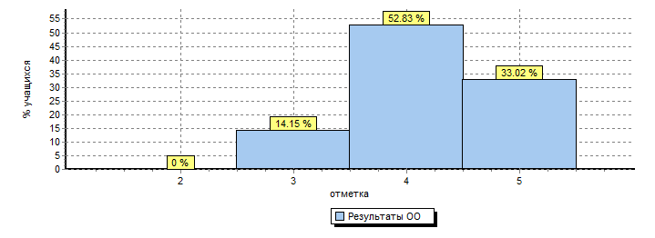

Математика
Класс | Учитель | Работу писало | Уровень обучен.  % | 5 | 4 | 3 | 2 | Качество обучен.  %
4А | Сейфулина С.А. | 27 | 100% | 15 | 8 | 4 | - | 85%
4Б | Ядыкина О.Н. | 27 | 96% | 9 | 13 | 4 | 1 | 81%
4В | Соколова В.Ю. | 26 | 100% | 11 | 11 | 4 | - | 84%
4Г | Муразян О.В. | 27 | 100% | 15 | 4 | 4 | 0 | 70%

Общая гистограмма отметок по математике
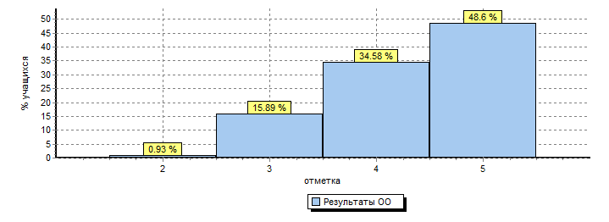

Окружающий мир
Класс | Учитель | Работу писало | Уровень обучен.  % | 5 | 4 | 3 | 2 | Качество обучен.  %
4А | Сейфулина С.А. | 27 | 100% | 6 | 18 | 3 | - | 89%
4Б | Ядыкина О.Н. | 26 | 100% | 7 | 13 | 6 | - | 77%
4В | Соколова В.Ю. | 26 | 100% | 9 | 11 | 6 | - | 74%
4Г | Муразян О.В. | 27 | 100% | 9 | 17 | 1 | - | 96%

Общая гистограмма отметок по окружающему миру
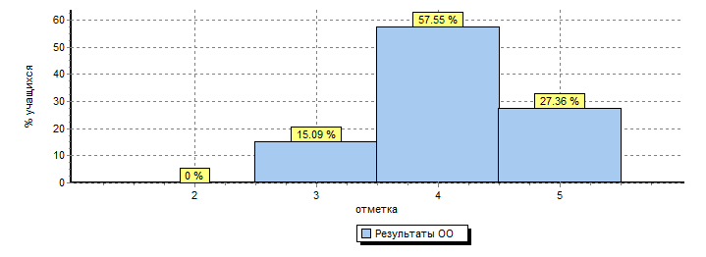

Из приведенных таблиц следует, что все учащиеся успешно справились с заданиями Всероссийских проверочных работ. Показатели уровня и качества обученности в начальной школе по русскому языку, математике, окружающему миру превышают соответствующие показатели по Таганрогу, Ростовской области и России в целом. Таким образом, обучающиеся 4-х классов МОБУ СОШ № 24 продемонстрировали высокий уровень освоения общеобразовательных программ начального общего образования и готовы к освоению общеобразовательных программ основного общего образования.

Слайд: Перед вами график введения ВПР в начальной и основной школе. Обратите внимание на 2017 - 2018 уч. год, что ждет наших детей в этом учебном году.
2016/2017 | 2017/2018 | 2018/2019 | 2019/2020
Введение ВПР  в начальной школе | Проведение ВПР  в начальной школе | Проведение ВПР  в начальной школе | Проведение ВПР  в начальной школе
Апробация ВПР в  5-7классах | Введение ВПР  в 5-7классах | Проведение ВПР  в 5-7классах | Проведение ВПР  в 5-7классах
 | Апробация ВПР  в 8классах | Введение ВПР  в 8классах | Проведение ВПР  в 8 классах
 |  | Апробация ВПР  в 10 классах | Введение ВПР  в 10 классах

Слайд: Получение результатов. ВПР дети пишут в ОУ, учителя проверяют работы и заполняют электронную форму. Затем через 3 дня доступны статистические отчеты на портале ВПР, которые направляются в общеобразовательные учреждения. Вот такая система проверки уровня знаний учащихся будет постепенно реализовываться в школах России.

ШРР
Слайд: На этапе предшкольного образования в нашем учебном заведении осуществляется организация обучения детей в «Школе раннего развития». Мы обучали 120 детей.
Слайд: с целью подготовки ребенка к школе и адаптации будущих первоклассников к школьному обучению.
В новом учебном году мы планируем начать занятия в ШРР с 10 сентября 2017 (в зависимости от набора детей). Они будут продолжаться до конца апреля. Затем с 1 апреля будет осуществляться прием в школу согласно нормативным документам Министерства образования.

Слайд: В курс занятий с детьми в ШРР входят следующие направления:
- Обучение математике - «Знакомимся с математикой»;
- Обучение грамоте – «Азбука для дошкольника»;
- Технология и изобразительное искусство - «Умелые ручки»;
- Работа с психологом - «Будем учиться и будем дружить».

Слайд: Наша начальная школа работает по программе «Начальная школа 21 века» под редакцией Н.Ф. Виноградовой. Поэтому для проведения занятий в ШРР мы используем комплект тетрадей по УМК «Начальная школа 21 века», соблюдая преемственность в обучении.
Результатом слаженной работы администрации и педагогов в «Школе раннего развития» является то, что каждый год в нашей школе осуществляется полный набор в 1 - е классы (4 первых класса). Родители и дети выбирают наше образовательное учреждение. Это говорит о том, что наша школа, ее руководство и наши учителя лучшие!
Слайд: Заканчивая свое выступление, хочется отметить результаты введения новых стандартов:

- Стандарт для детей: изменился характер деятельности обучающихся – исследовательский, творческий, продуктивный;
- Стандарт для учителей: возрос интерес к ученику, семье, мнению о себе; активизировалось стремление к повышению квалификации и своего профессионального уровня, освоению новых технологий и средств обучения;
- Стандарт для родителей: повысилась заинтересованность родителей в участии в образовательной деятельности, управлении школой; изменился характер взаимодействия с учителем.

Слайд: Пользуясь случаем, хочу поздравить всех с началом нового учебного года, пожелать творческих успехов, вдохновения, реализации планов и задач!

